会计学院2025年硕士研究生复试录取实施细则
为积极稳妥做好2025年会计学院硕士研究生招生复试工作，根据学校《2025年硕士研究生招生复试工作方案》，特制定会计学院“复试录取实施细则”：
一、复试前准备
1.复试费缴纳
考生须在复试前扫描二维码缴纳复试费，复试费100元/人。请考生在付款页面填写身份证号等信息。付款后请及时截屏保存缴费成功页面。学校为全体考生开具正式收费票据，入学报到后可到学校财务处领取。
注：缴费二维码将适时发布在考生群中，请考生及时入群并关注。
2.资格审查工作程序及要求
考生需完成并通过复试资格审查。复试资格审查时间为2025年3月27日（周四）13:30-16:00，地点启铸恭温楼（具体教室待进一步通知）。资审时考生需携带以下材料：
（1）有效二代居民身份证原件及复印件；
（2）考生本人《2025年硕士研究生招生考试准考证》原件；
（3）学生证或在读证明原件及复印件（应届生提供，学生证需注册至2024-2025学年第一学期）；
（4）学位证、毕业证原件及复印件，如在境外获得学位证书，还需提供教育部留学服务中心出具的《国（境）外学历学位认证书》原件及复印件（往届生提供）；
（5）2025年硕士研究生诚信复试承诺书原件（需手写签字）；
（6）本科成绩单（加盖所在学校教务部门公章）原件（如暂时无法提供原件，请按照我校研招办公布的《首都经济贸易大学2025年硕士研究生招生考试复试资格审查材料》进行准备）；
（7）政审表原件（需由考生本人档案所在单位的人事、政工部门加盖印章）；
（8）复试费缴费截图；
（9）《2025年硕士研究生诚信复试承诺书》，需本人签字有效。
资格审查当天需要向学院提交的材料，请参照《首都经济贸易大学2025年硕士研究生招生考试复试资格审查材料》，无需提交的材料，资格审查结束后请自行带走。
3.复试包括笔试和综合能力面试环节。其中，复试专业课笔试为闭卷考试。考试时间为2025年3月28日（周五）09:00-11:00，由学院统一组织，考试地点为首都经济贸易大学博学楼、启铸恭温楼，考场安排请关注各专业复试钉钉群消息。原则上笔试开考30分钟后，迟到考生禁止参加考试；考生提前交卷时间不得早于考试结束前30分钟。
考生需携带规定的考试文具（黑色签字笔、铅笔、橡皮等）、身份证及2025年硕士研究生招生考试准考证参加笔试，不可携带任何类型的计算器、书本纸张、具有通讯功能的工具（如手机、智能手表、手环、智能眼镜等）、修正液、涂改带等物品进入考场。
二、复试安排
1.复试综合能力面试的时间、地点安排及程序
（1）面试时间：
2025年3月29日（周六）上午08时30分开始，会计专业硕士复试；
2025年3月30日（周日）上午08时30分开始，会计学硕士、审计专业硕士复试；
（2）复试方式：考生、专家到校集中复试。
（3）复试地点：首都经济贸易大学博学楼、启铸恭温楼（具体复试教室待进一步通知）
复试开始前，工作人员需再次确认考生身份。考生复试过程全程录音录像，入学后进行复查，如发现有替考、抄袭、代答等违规违纪行为的，将取消学籍。
2.复试内容与要求
复试考核分为专业课笔试和综合能力面试。
（1）专业课笔试考试时长为120分钟。考试范围涵盖《中级财务会计》《财务管理》《审计学》《会计信息系统》等相关内容，会计专硕和审计专硕的笔试包含思想政治理论的内容（围绕党的二十大报告、2025年国务院政府工作报告等）。
（2）综合能力面试考核时长约20分钟，考生按随机抽签确定顺序。
面试内容包括：英语听力和口语测试、专业素质考核。其中专业素质考核分为专业能力和综合素养考核两部分。
①英语听力和口语测试：以题库提问等方式进行。
②专业素质和能力考核：每名考生随机抽取4道专业知识题，形成1套试题，选择其中3道题回答，内容涉及会计、财务管理、审计等专业知识。
③综合素养考核：结合考生学习经历、本科专业、学习成绩、本科论文、报考志向、现场表现等内容进行综合素养评定。
（3）复试笔试和面试严禁考生对复试资料、复试过程、复试环境等进行拍照、录音录像或通过其他方式进行数据采集，严禁以各种方式发送、传播与复试相关的文字、图像、音视频等信息。违反规定者取消复试成绩，并依照国家有关保密法律法规追究责任。
3.复试考生的成绩评定和计算方法
复试成绩按百分制，其中专业课笔试占50分（卷面分100分），面试占50分，其中外语听力、口语共计10分，专业素质与能力30分，综合素养10分。
4.初试、复试成绩的权重分配，总成绩合成
（1）按照考生总成绩（初试和复试加权成绩）由高至低排序作为拟录取依据。考生总成绩=初试成绩平均分(折合为百分制)*初试成绩权重+复试成绩*复试成绩权重。初试权重70%，复试权重30%。例如：
①初试500分满分，初试成绩360分，复试成绩80分
总成绩=360/5*0.7+80*0.3=74.4
②初试300分满分，初试成绩210分，复试成绩80分
总成绩=210/3*0.7+80*0.3=73
考生的加权总成绩相同时（总成绩保留小数点后2位），按初试总分由高到低依次录取；考生的加权总成绩、初试总分均相同时，按复试中专业素质和能力考核成绩由高到低依次录取。
（2）有下列情况之一者不予录取：
①政审不合格者；
②复试成绩低于60分者；
三、其他
1.学院公布复试结果的时间、网址
复试成绩由学院领导小组审议通过后将公示在学院网站，公示时间为7日，公示网址为https://accdep.cueb.edu.cn/。
2.学院接待、受理考生投诉、举报的电话。
接待电话：010-83952696。
3.会计学院复试各专业钉钉群：
会计学硕：


审计专硕：


会计专硕：


首都经济贸易大学
会计学院
2025年3月24日

附首经贸教学楼地图，仅供参考：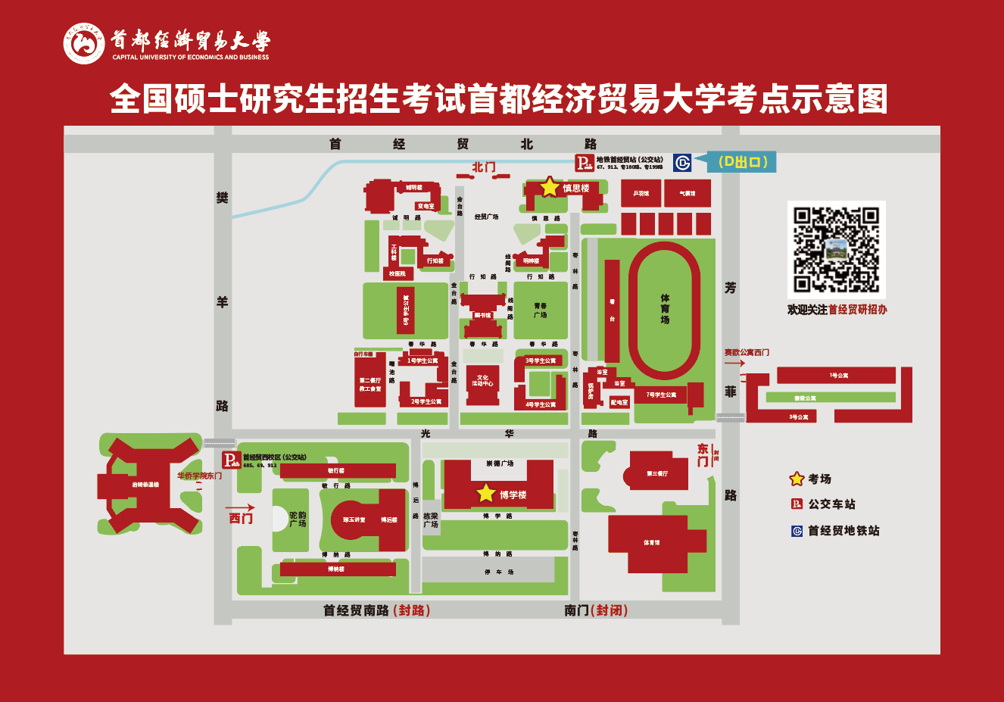
启铸恭温楼
博学楼

